Program I: C語言程式結構 (pg1-01.c)
#include <stdio.h>
#include <stdlib.h>
int main( )
{
printf("This is output from my first program!\n");
system("PAUSE");
return 0;
}

Program II: 變數與資料型態 (pg1-02.c)
#include <stdio.h>
#include <stdlib.h>
int main()
{
int a, b, c;
a = 5;
b = 7;
c = a + b;
printf("%d + %d = %d \n", a, b, c);
system("PAUSE");
return 0;
}
Program III: 計算圓的周長(pg1-03.c)
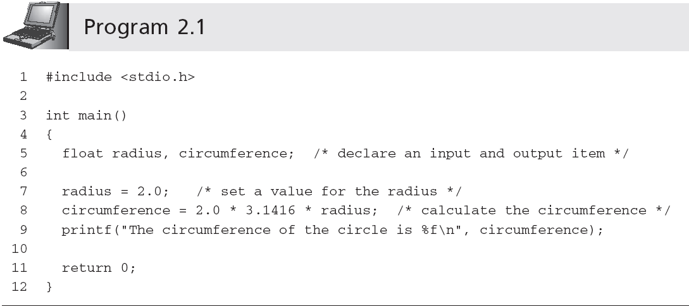
Program IV: 計算兩項成績平均 (pg1-04.c)
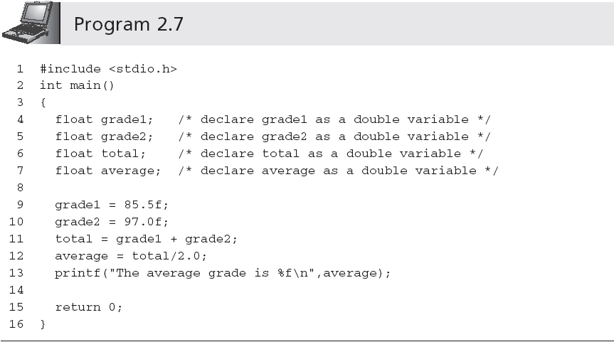
Program V: 轉換華氏溫度變成攝氏溫度 (pg1-05.c)
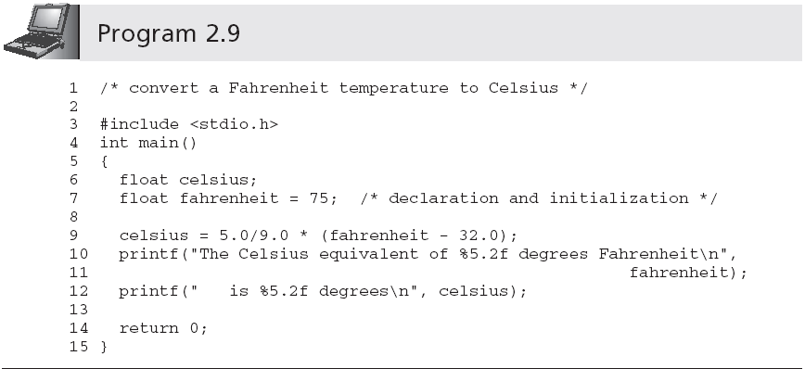
Program VI: 計算長方形面積 (pg1-06.c)
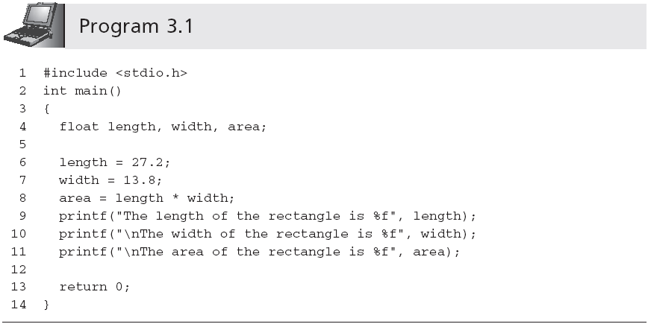

基本資料型態
資料型態 | 位元組 | 表示範圍
long int | 4 | -2147483648到2147483647
int | 4 | -2147483648到2147483647
unsigned int | 4 | 0到4294967295
short int | 2 | -32768到32767
unsigned short int | 2 | 0到65535
char | 1 | 0到255 (共256個字元)
float | 4 | 1.2e-38到3.4e38
double | 8 | 2.2e-308到1.8e308
互動式鍵盤輸入 -- scanf()
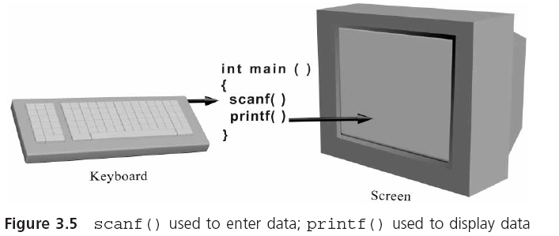

#include <stdio.h>
#include <stdlib.h>
int main()
{
int a, b, c;
printf("Enter the first value:");
scanf("%d", &a);
printf("Enter the second value:");
scanf("%d", &b);
c = a + b;
printf("%d + %d = %d\n" , a, b, c);
system("PAUSE");
return 0;
}

How printf() work?
- printf("Hello");
- printf("Hello\n");
- printf("%d", b);
- printf("The temperature is %d degrees\n", b);
- printf("%d + %d = %d\n", a, b, c);
- int (integer values) uses %d
- float uses %f
- double uses %lf
- char uses %c
- character strings use %s

How scanf() work?
- scanf( "%d" , &b);
  - int uses %d
  - float uses %f
  - double uses %lf
  - char uses %c
  - character strings (discussed later) use %s
- scanf( "%d %d", &a, &b);
變數名稱的限制
- 長度不要超過8個字元。
- 變數名稱的字元可以是英文字母、數字或底線。
- 名稱中不能有空白字元。
- 第一個字元不能是數字。
- 不可以為C語言的保留字(Keyword)
- 不可以為C語言中已定義的函數名稱。
Homework #1 (1 week) : 上傳至教學平台
上傳：程式碼（.c）＋執行檔(.exe)
檔名：hw01.c 標題：homework#1 – (任務名稱)
任務：Design a program…計算各類型面積、體積或其他
Think…..
Input:
Output:
Test:

Program III: 計算圓的周長(circle.c)
 | #include <stdio.h>
 | #include <stdlib.h>
 | int main()
 | {
 | float radius, circumference;
 | printf("請輸入半徑(cm)：");
 | scanf("%f", &radius);
 | circumference = 2.0 * 3.1416 * radius;
 | printf("The circumference of the circle is %f \n", circumference);
 | system("PAUSE");
 | return 0;
 | }
測試結果
   | (1) | (2) | (3)
  INPUT(radius)
  OUTPUT(circumference)

Program IV: 計算兩項成績平均 (average.c)
 | #include <stdio.h>
 | #include <stdlib.h>
 | int main()
 | {
 | float grade1;
 | float grade2;
 | float total;
 | float average;
 | scanf("%f", &grade1);
 | scanf("%f", &grade2);
 | total = grade1 + grade2;
 | average = total / 2.0;
 | printf("The average grade is %f \n", average);
 | system("PAUSE");
 | return 0;
 | }
測試結果
   | (1) | (2) | (3)
  INPUT1—grade1
  INPUT2 – grade2
  OUTPUT(average)

Program V: 轉換華氏溫度變成攝氏溫度 (convertF_C.c)
 | #include <stdio.h>
 | #include <stdlib.h>
 | int main()
 | {
 | float celsius;
 | float fahrenheit;
 | scanf("%f", &fahrenheit);
 | celsius = 5.0/9.0 * (fahrenheit - 32.0);
 | printf("%.0f degree F = %.0f degree C \n", fahrenheit, celsius);
 | system("PAUSE");
 | return 0;
 | }
測試結果
   | (1) | (2) | (3)
  INPUT(fahrenheit)
  OUTPUT(celsius)
Advanced1: 改寫上述程式，使之轉換攝氏溫度變成華氏溫度 (convertC_F.c)
Advanced2: 改寫(pg1-06.c)，可由鍵盤輸入長、寬，計算長方形面積(rectangle.c)
Advanced3: 試寫各種可能的面積(寫愈多，加愈多)。
/*
班級： 座號： 組別：
姓名：
My partner：
Date: 97/12/12
Problem: 轉換華氏溫度變成攝氏溫度
FileName: Convert(F_C).c
Auther: Mary(no.20)—Driver
Jane(no.25)—Navigator
*/

